Matin
Révision :

Numération : Connaitre et utiliser la technique opératoire de la multiplication : multiplicateur à un chiffre

Aide : La table de multiplication

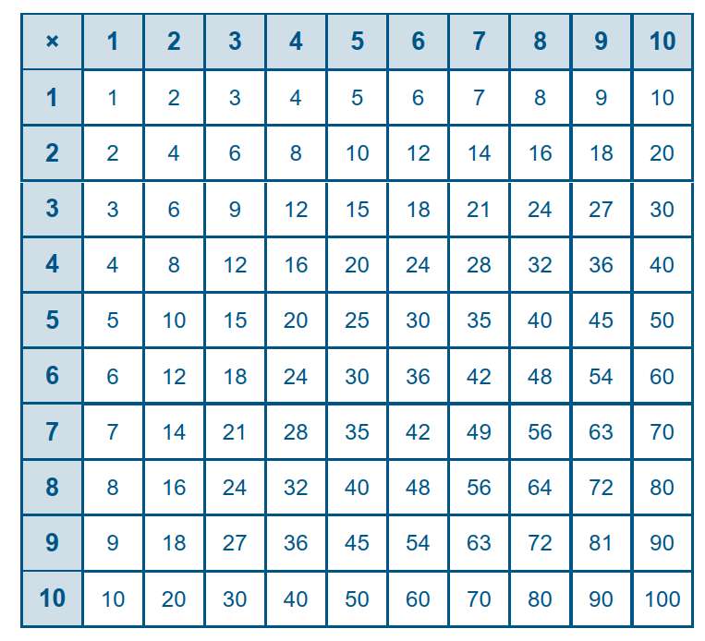

Exercice 1 : Effectue les multiplications.
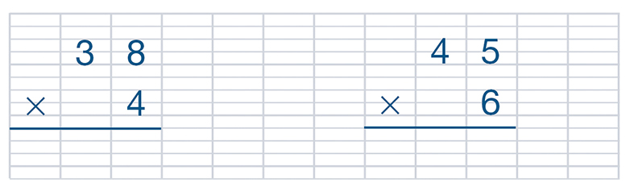

-------------------------------------------------------------------------------------------------------------------------------

Exercice 2 :
1 / Effectue les multiplications.

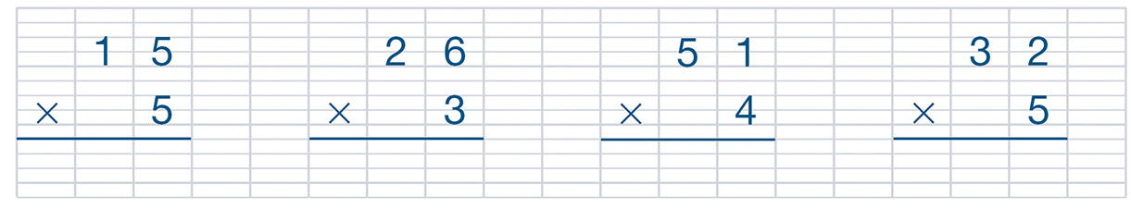

2 / Pose et effectue les multiplications.

16 × 7 75 × 8 46 × 9 39 × 6

-------------------------------------------------------------------------------------------------------------------------------

Orthographe : L12 Le féminin des adjectifs qualificatifs

Exercice 7 : Réécris les groupes nominaux au féminin en utilisant le nom entre parenthèses.
Attention N’oublie pas d’accorder l’article.

a. un écureuil curieux (souris)
b. un superbe chalet neuf (maison)
c. un ogre grincheux et boudeur (sorcière)
d. un repas délicieux (glace)

-----------------------------------------------------------------------------------------------------------------------

Exercice 8 : Remplace le nom masculin par un nom féminin.

Ex : Un saut périlleux ➞ une course périlleuse

un enfant heureux ◆ un lion furieux ◆ un film ennuyeux ◆ un virage dangereux
un bijou précieux ◆ un vase fleuri ◆ un abricot mûr

-----------------------------------------------------------------------------------------------------------------------

Exercice 9 : 1er Remplace le nom féminin par un nom masculin.
2ème Accorde l’article et l’adjectif qualificatif.

une tarte entière ◆ une boisson amère ◆une langue étrangère ◆ une balle légère
une championne fière ◆ une robe princière

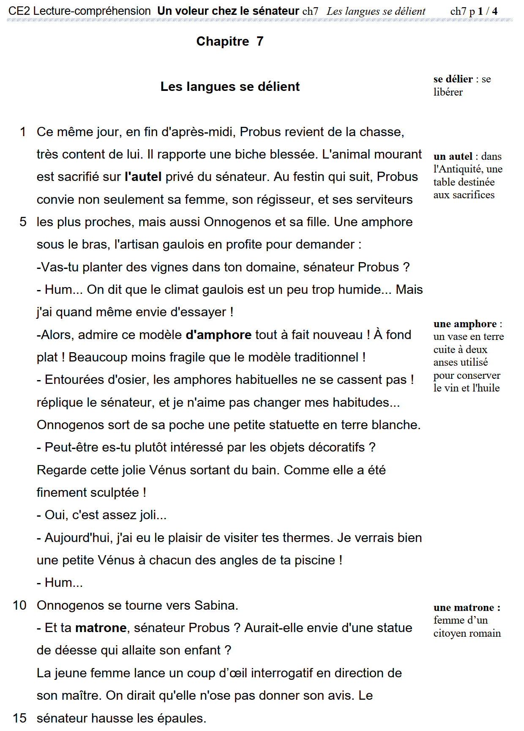

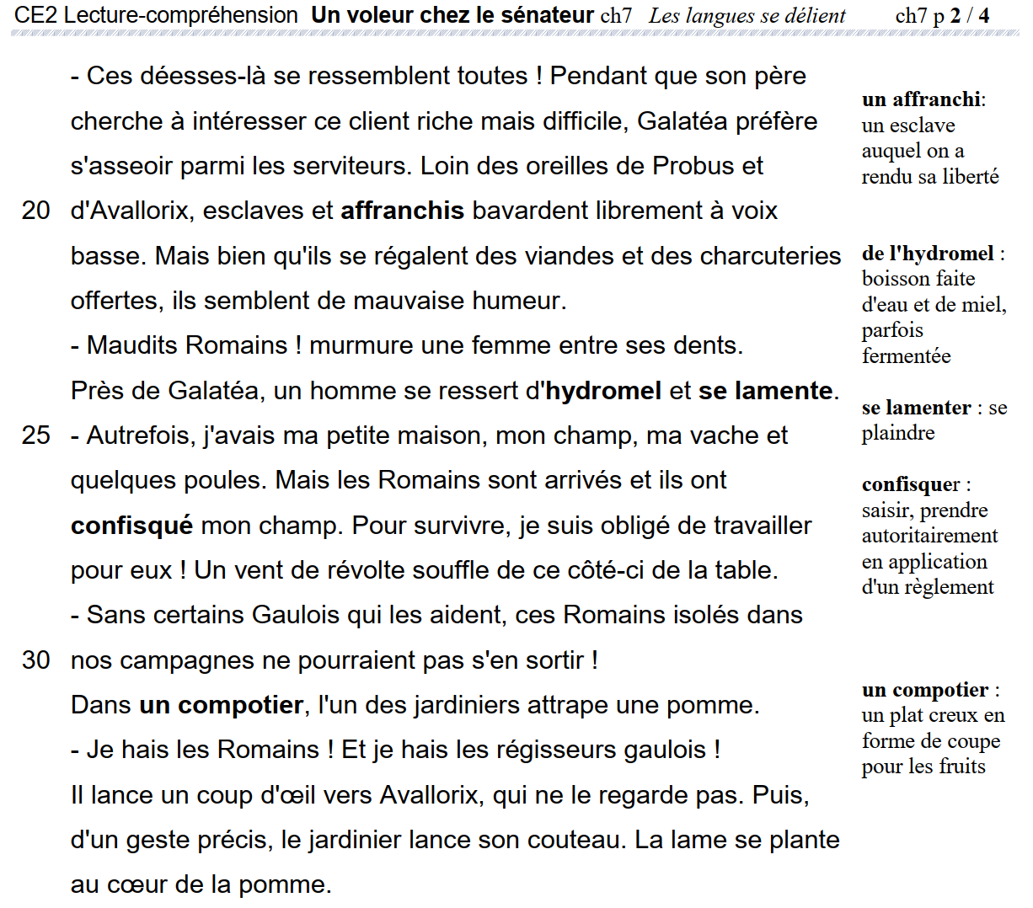

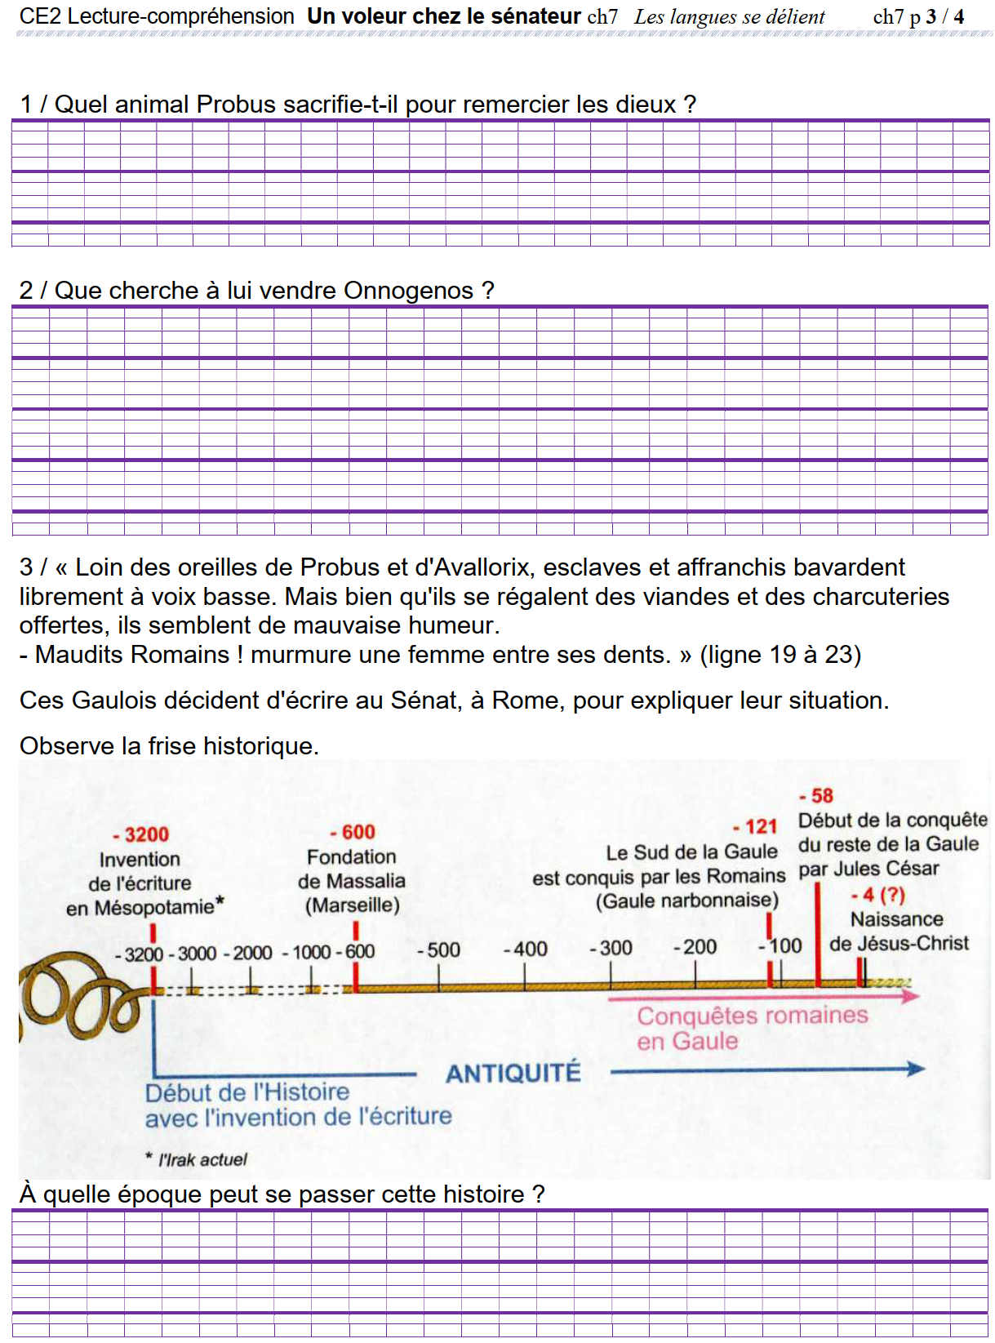

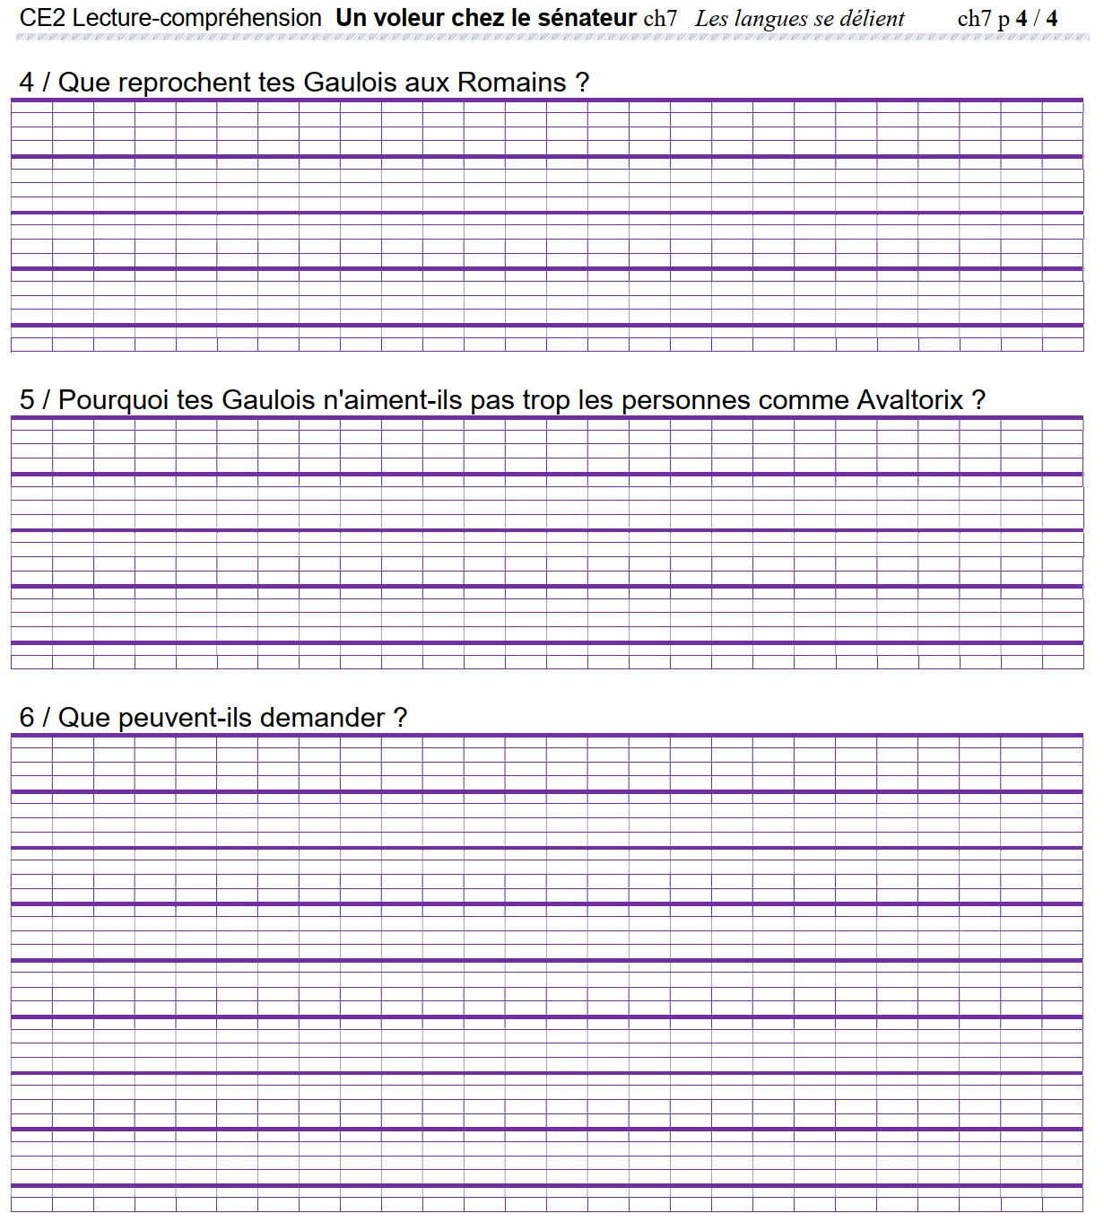

Après-midi

Mathématique : Mesure L 7 Calculer le périmètre d’un polygone

A faire sur cahier bleu

Exercice 8 :  La maitresse marque le tour de la zone rouge réservée à la bibliothèque de la classe avec un scotch de couleur.  De quelle longueur de scotch a-t-elle besoin ? | Exercice 9 :  Le cortège de carnaval défile autour de la place centrale de la ville et en fait 4 fois le tour. Cette place a la forme d’un carré de 125 m de côté.  1 /Quelle longueur totale le cortège parcourt-il en kilomètre ?  2/ Un clown athlète participe au défilé en courant. Il parcourt 12 fois le tour de la place.  Quelle longueur parcourt-il ?

